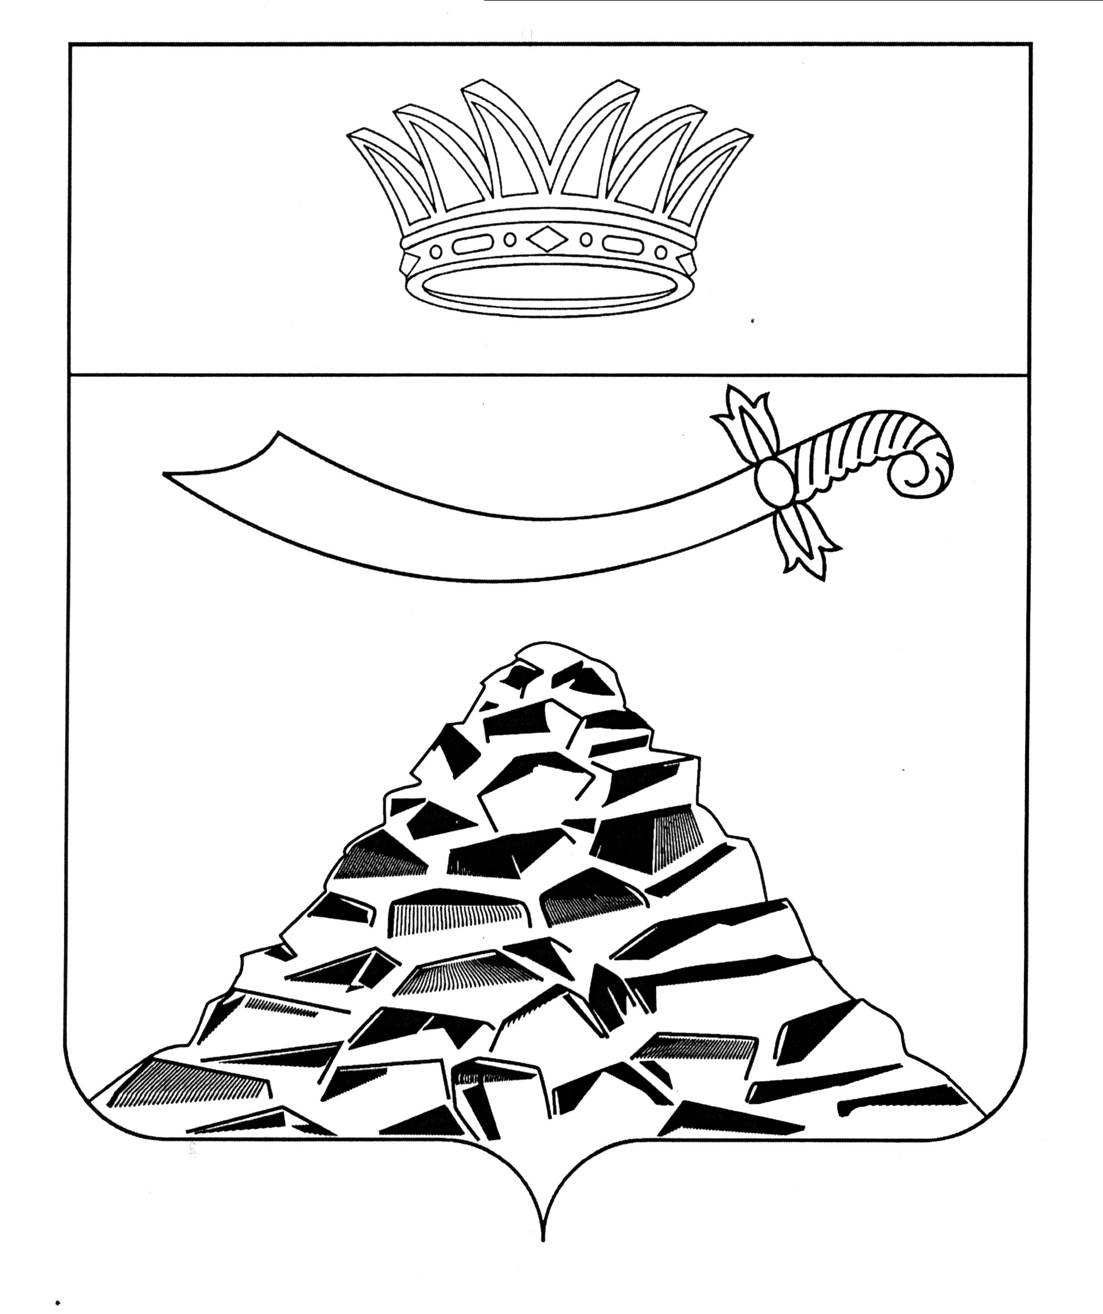
ПОСТАНОВЛЕНИЕ

АДМИНИСТРАЦИИ МУНИЦИПАЛЬНОГО ОБРАЗОВАНИЯ
«ЧЕРНОЯРСКИЙ МУНИЦИПАЛЬНЫЙ РАЙОН
АСТРАХАНСКОЙ ОБЛАСТИ»

от 23.03.2023 № 83
с. Черный Яр

О предоставлении субсидий муниципальным унитарным
предприятиям Черноярского района на возмещение затрат
в связи с производством (реализацией) товаров,
выполнением работ, оказанием услуг

В соответствии со статьей 78 Бюджетного кодекса Российской Федерации, Федеральным законом от 6 октября 2003 г. N 131-ФЗ "Об общих принципах организации местного самоуправления в Российской Федерации", Решением Совета муниципального образования «Черноярский муниципальный район Астраханской области от 06.12.2022 №50 «О бюджете муниципального образования «Черноярский муниципальный район Астраханкой области» на 2023 год и плановый период 2024 и 2025 годов», Уставом муниципального образования «Черноярский муниципальный район Астраханской области», Постановлением администрации муниципального образования «Черноярский район» от 25.02.2020 №68 «Об утверждении Порядка предоставления субсидий муниципальным унитарным предприятиям Черноярского района на финансовое обеспечение (возмещение) затрат в связи с производством (реализацией) товаров, работ, услуг», на основании Протокола заседания комиссии по предоставлению субсидии муниципальным унитарным предприятиям Черноярского района на финансовое обеспечение (возмещение) затрат связанных с производством (реализацией) товаров, выполнением работ, оказанием услуг от 22.03.2023 администрация муниципального образования «Черноярский муниципальный район Астраханской области»
ПОСТАНОВЛЯЕТ:
1. Предоставить муниципальному унитарному предприятию «Старицкое коммунальное хозяйство» субсидию на возмещение затрат в связи c производством (реализацией) товаров, выполнением работ, оказанием услуг в сумме 347 982 (триста сорок семь тысяч девятьсот восемьдесят два) рубля 52 копейки.
2. Финансовому управлению администрации муниципального образования «Черноярский муниципальный район Астраханской области» (Степанищева Л.В.) произвести финансирование субсидии на возмещение затрат в связи с производством (реализацией) товаров, выполнением работ, оказанием услуг.
3. Отделу ЖКХ, транспорта и газификации администрации муниципального образования «Черноярский муниципальный район Астраханской области» (Смыков В.В.) подготовить соглашения о предоставлении субсидии на возмещение затрат, связанных с производством (реализацией) товаров, работ, оказанием услуг МУП «Старицкое коммунальное хозяйство».
4. Начальнику организационного отдела администрации муниципального образования «Черноярский муниципальный район Астраханской области» (Сурикова О.В.) обнародовать настоящее постановление в соответствии с Положением «О порядке ознакомления граждан с нормативно правовыми актами в органах местного самоуправления муниципального образования «Черноярский муниципальный район Астраханской области».
5. Контроль за исполнением настоящего постановления возложить на заместителя главы администрации района - начальника финансового управления администрации муниципального образования «Черноярский муниципальный район Астраханской области» Л.В. Степанищеву.

Глава района С.И. Никулин

